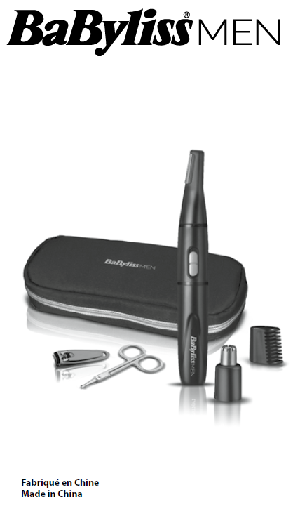  Vyrobené v Číne  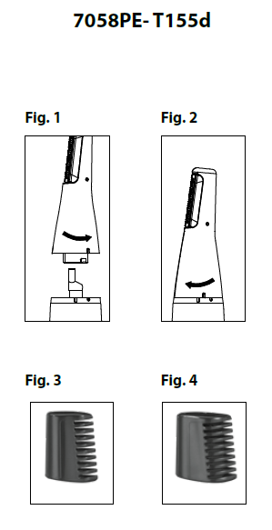  Obr. 4  Obr. 3  Obr. 2  Obr. 1 | Zastrihávač na nos  7058PE  Pred použitím zariadenia si pozorne prečítajte bezpečnostné pokyny.  PRÍPRAVA  • Pred použitím spotrebiča vždy skontrolujte, či na ňom nie sú viditeľné známky poškodenia. Nepoužívajte spotrebič, ak je poškodený, pretože to môže spôsobiť zranenie. Uistite sa, že zastrihávacia hlavica je zbavená vlasov a zvyškov (viac informácií nájdete v kapitole „Čistenie a starostlivosť“).  Výmena strihacej hlavice  • Zastrihávač sa dodáva s 2 vymeniteľnými strihacími hlavami. Ak chcete odstrániť strihaciu hlavicu, otočte ňou proti smeru hodinových ručičiek a potom ju opatrne zdvihnite (obr. 1).  • Ak chcete vymeniť strihaciu hlavicu na zastrihávači, zarovnajte veľkú značku „I“ s malou značkou na prednej strane zariadenia a potom otočte hlavicou v smere hodinových ručičiek tak, aby sa uzamkla (obr. 2). Dve značky „I“ na prednej strane zariadenia sú teraz zarovnané (obr. 2).  Používanie vertikálnej strihacej hlavice  Toto príslušenstvo možno použiť na zastrihávanie obočia a bokombrady a na odstránenie riedkych chĺpkov na tvári.  S nástavcom na strihanie  • zariadenie sa dodáva s 2 nástavcami na strihanie. Nasaďte nástavec na strihanie na vertikálnu hlavicu a stlačením nástavec zaistite.  • malý nástavec (obr. 3) ponúka výšku strihu približne 4 mm a je ideálne na obočie, líniu krku a bokombrady. Veľký nástavec (obr. 4) ponúka výšku strihu približne 7 mm a je ideálne na obočie a fúzy.  Poznámka: Rukoväť nikdy neponárajte. Použitie rotačnej strihacej hlavice. Jemne vložte rotačnú strihaciu hlavicu do nosovej dierky alebo ucha, aby ste odstrihli chĺpky.  Poznámka: tento zastrihávač používajte len pri vstupe do uší alebo nosa. Nezachádzajte hlbšie, aby ste sa vyhli riziku poranenia.  ČISTENIE A ÚDRŽBA  Na zabezpečenie optimálneho výkonu je potrebné prístroj po každom použití vyčistiť.  • skontrolujte, či je zariadenie vypnuté. Jemným fúkaním odstráňte vlasy, ktoré sa nahromadili na strihacej hlavici. Hlavice sú odnímateľné a možno ich opláchnuť vodou z vodovodu. Dbajte na to, aby rukoväť neprišla do kontaktu s vodou; nie je vodotesná. Po vyčistení reznej hlavy ju vytrepte a pred nasadením na zariadenie ju nechajte úplne vyschnúť.  Výmena batérie  Ak chcete batériu vložiť alebo vymeniť, položte palec na malý panel s textúrou, zatlačte naň a posuňte kryt. Batériu vložte tak, ako je znázornené v priehradke na batérie. Puzdro zaistite na mieste jeho nasunutím na zariadenie. Ak zariadenie dlhší čas nepoužívate alebo je batéria vybitá, vyberte ju zo zariadenia.

